**各留分写真**

2023年5月23日　午後（見学会後）

六洋電気プラント（福島市山田音坊２５）

原料油　　　廃プラ油（ポリオレフィン原料のみ）

リボイラ部　最高温度　約270℃

棚段評価試験（軽油段）

蒸留塔内圧力　約-7kPaG

原料油投入量　約1.24L/min断続投入

※注）

・重油相当油は鉱物由来の重油らしい色ではありません。

・留分をペール缶に入れる理由。

　当施設は建屋内装置全体の保有液量が198Lと制限され、各留分は少量づつ頻繁に保管施設へ移送する必要があるから。（たてまえ上）

・冷却水(井戸水)が頻繁に枯渇して止まるので、連続して安定運転はできなかった。

**重油相当(上)と軽油相当(下)　軽油のペールタンクに何か異物が落ちたみたいです。**

**灯油相当(上)とナフサ類(下)**

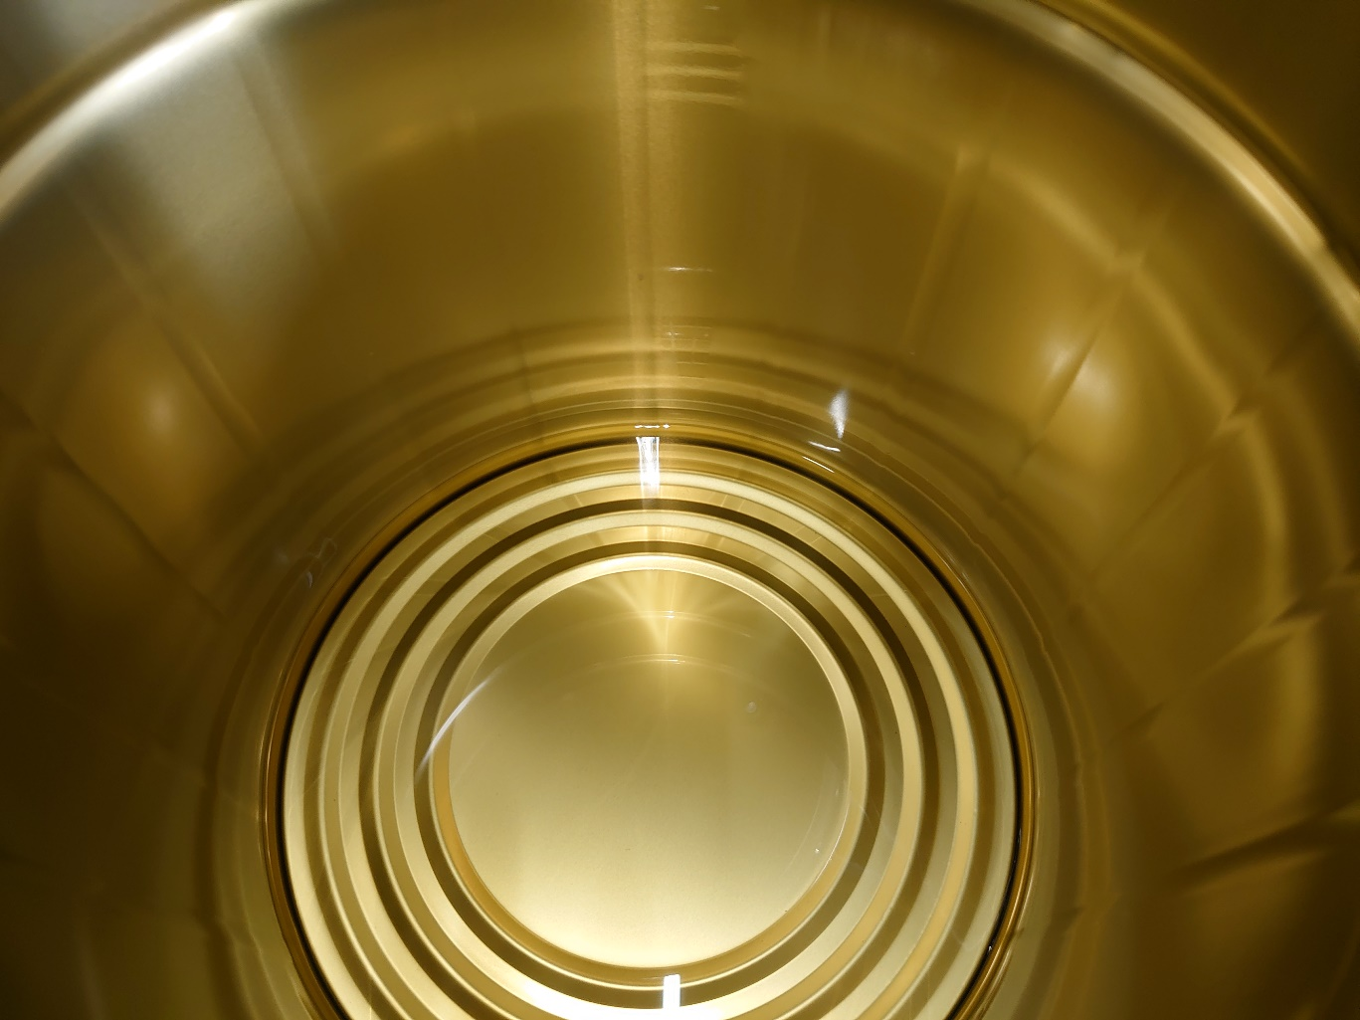

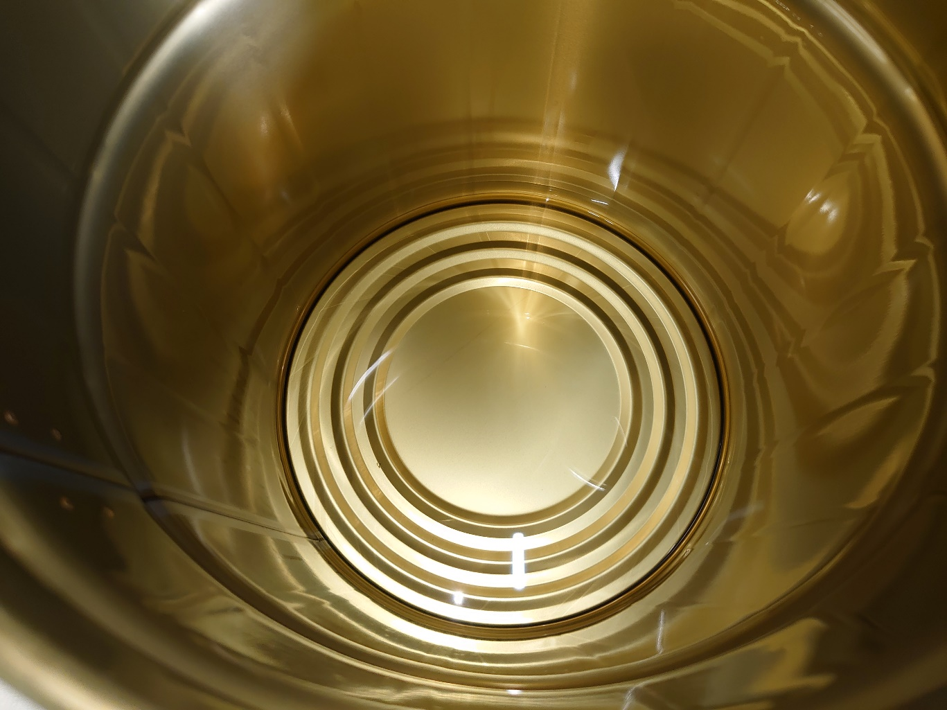

**原料油ポンプは順流(廃プラ油タンク➡蒸留塔底部)と逆流(蒸留塔底部➡廃プラ油タンク)の切替可能な手動４方弁および流量計(瞬時＋積算)を備えている。今の所、コールタールのような残油成分は無い。**

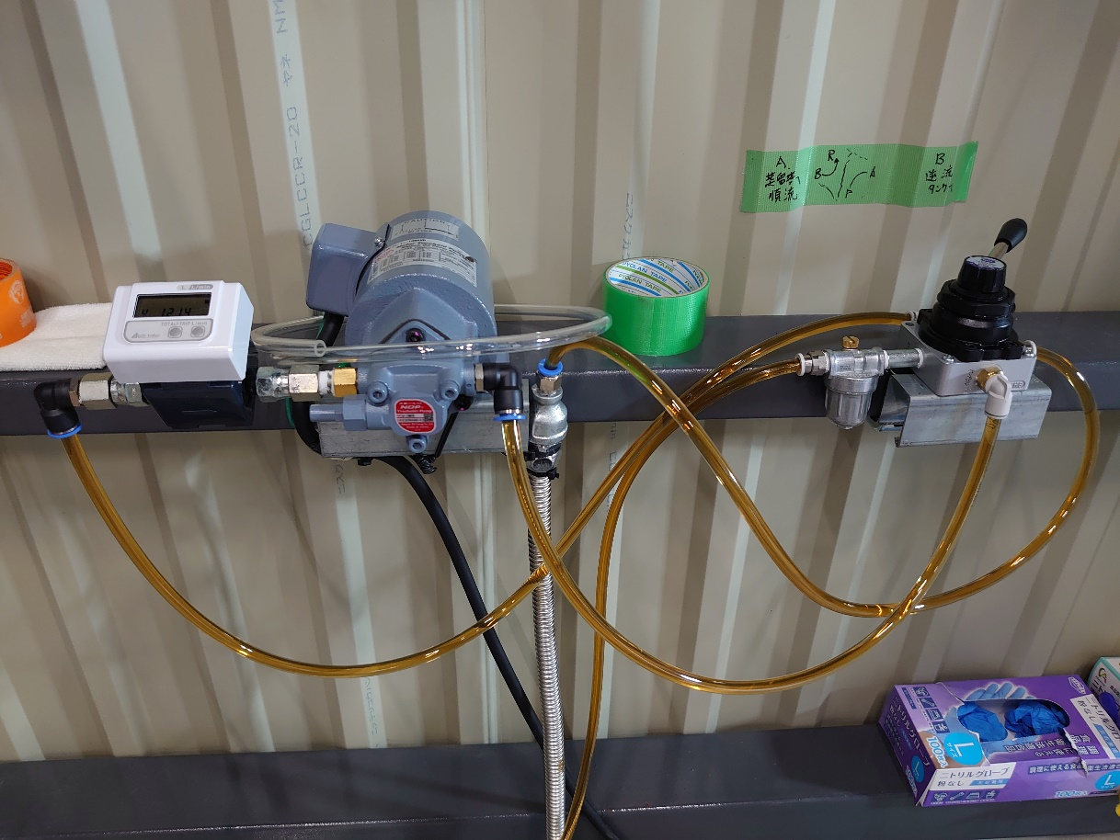

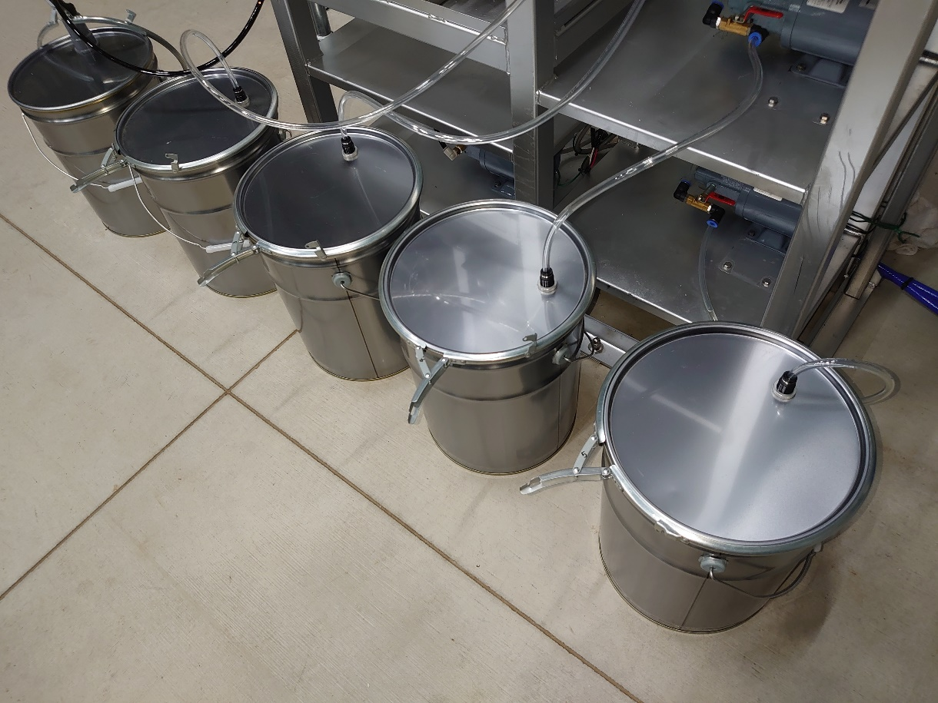

**留分タンク(ペール缶)右下から左上に向かい、重油相当、軽油相当、灯油相当、ナフサ類、始動時塔頂散布用灯油の順。始動時だけ塔内に塔頂部から灯油の雨を降らせます。**

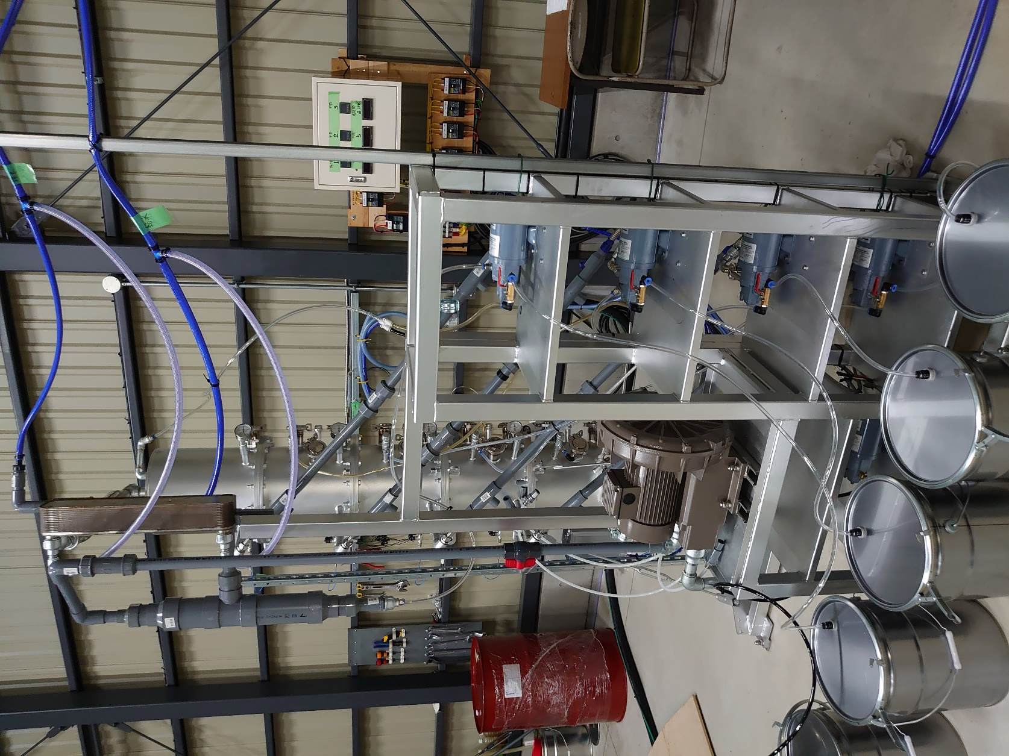

**小型減圧蒸留塔(調整中)全景**

**※注）真空ポンプで筒内から抜いたオフガスについて・・・**

**塔内オフガスは真空ポンプ上流側で水冷熱交換器により冷却され凝縮成分を凝縮・液化し、ナフサ成分として回収した後、残りの非凝縮分(気体分)は真空ポンプ吐出側の配管で建屋の外に放出されます。その主成分は、プロパン、ブタンです。**